Wirtschaft

Podcasts als Medium im Unterricht einsetzen

Modul 1: Gibt es einen Beruf, der zu mir passt? – Berufe entdecken mithilfe von Podcasts
Die Unterrichtsmodule inkl. aller Begleitmaterialien wurden im Teilprojekt 3 „Pod- und Educasts als Medium und Methode der Beruflichen Orientierung (Sekundarstufe I)“ an der Universität Potsdam im Rahmen des Verbundprojektes „WÖRLD: Wirtschaftspädagogik und Ökonomische Bildung: Lehrkräftebildung und Unterricht digital“ des Kompetenzzentrums Sprachen/Gesellschaft/Wirtschaft des Kompetenzverbundes lernen:digital erarbeitet.
FKZ: 01JA23S02J
Projektlaufzeit: 01.06.2023-31.12.2025
Bildquellen: Sämtliche Grafikelemente wurden mit der kostenfreien Version des KI-Tools „Recraft.ai“ erstellt. Verwendete Grafiken von bspw. Statistiken sind direkt an der Abbildung mit der Quellenangabe versehen.
Audioquellen: Die Tonaufnahmen wurden mit der kostenfreien Version des Online-Voice-Generator-Tools von „Narakeet.com“ erstellt.
Autor:innen
Fletemeyer, T., Institut für Ökonomische Bildung, Universität Oldenburg | Janson, N., Fach Wirtschaft-Arbeit-Technik, Universität Potsdam | Kirchner, V., Fach Wirtschaft-Arbeit-Technik, Universität Potsdam | Rehse, J., Fach Wirtschaft-Arbeit-Technik, Universität Potsdam | Wegener, M., Fach Wirtschaft-Arbeit-Technik, Universität Potsdam
Produkttyp
Unterrichtsmaterial
Schulstufe
Sekundarstufe I

Modul 1
Podcasts als Medium im Unterricht einsetzen

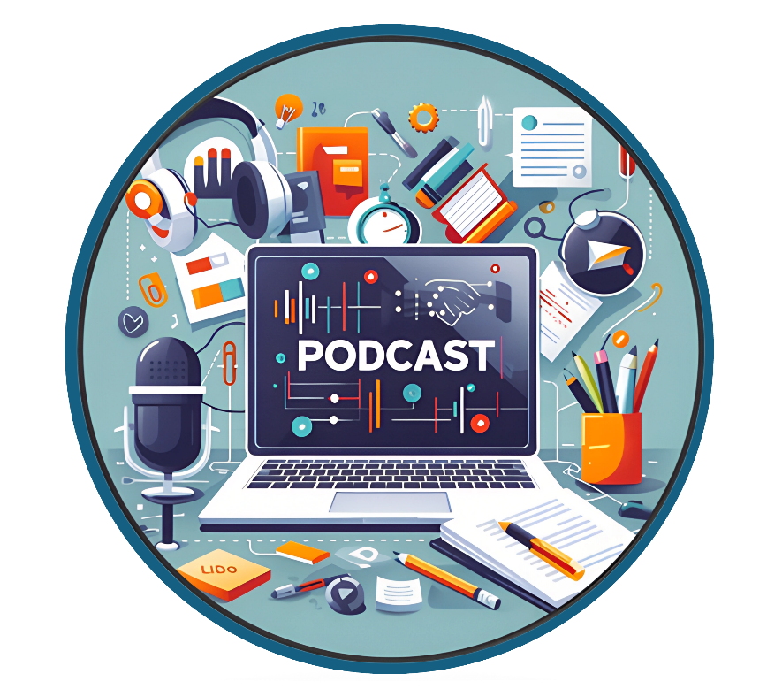

Gibt es einen Beruf, der zu mir passt?

Berufe entdecken mithilfe von Podcasts


Idee des Unterrichtsmoduls  Didaktisch-methodische Hinweise | Die Schüler:innen setzen sich im Rahmen des beruflichen Orientierungsprozesses mit ihren eigenen Stärken, Eigenschaften und Fähigkeiten auseinander.  Mithilfe der Videocast-Reihe „Berufe zappen“ können sie sich interessengeleitet mit den kurzen Berichten von verschiedenen Auszubildenden in unterschiedlichen Berufsfeldern beschäftigen und die gewonnenen Erkenntnisse für ihren eigenen beruflichen Orientierungsprozess nutzen.
Lerngruppe | ab Jahrgangsstufe 7
Zeitbedarf | ca. 2 Unterrichtsstunden (á 45 Minuten)
Sozialformen und eingesetzte Medien | Die Schüler:innen sollten Internetzugang (bspw. via Tablet oder Smartphone) haben und mit Kopfhörern ausgestattet sein. Im Rahmen des Moduls werden folgende Sozialformen eingesetzt:  - Einzelarbeit  - Gruppenarbeit  - Arbeit im Plenum
Phasen des beruflichen Orientierungs-prozesses | Die Schüler:innen  - setzen sich mit ihren eigenen Stärken, Eigenschaften und Fähigkeiten im Rahmen ihres individuellen beruflichen Orientierungsprozesses auseinander (Selbsterkenntnis).  - erhalten durch Berichte von Auszubildenden Einblicke in verschiedene Berufe und können diese mit ihren individuellen Voraussetzungen und Interessen in Beziehung setzen (Information).
Fachliche und überfachliche Kompetenzen | Die Schüler:innen  - leiten mithilfe eines Fallbeispiels Fähigkeiten und Charaktereigenschaften aus einem Hobby ab.  - erarbeiten eigene Eigenschaften mithilfe einer Selbst- und Fremdeinschätzung.  - vergleichen ihre eigene Selbsteinschätzung mit einer Fremdeinschätzung.  - beschreiben und analysieren mithilfe eines Podcast einen selbst gewählten Beruf.  - bewerten ihre Stärken, Schwächen, Fähigkeiten und Eigenschaften mit Blick auf die Anforderungen des gewählten Berufs.  - diskutieren den Zusammenhang zwischen Berufswahl und Lebenszufriedenheit.
Digitale Kompetenzen | Die Schüler:innen  - organisieren und verwalten digitale Inhalte, greifen über unterschiedliche mediale Zugänge (wie bspw. Text- oder Audiodateien) auf Informationen zu und arbeiten wesentliche Sachverhalte heraus. Sie recherchieren, filtern und bewerten relevante Informationen zu Berufsfeldern aus Videocasts und von der Website Berufenet (Informations- und Datenkompetenz).

M1 Wenn ich einmal groß bin…
Exemplarische Unterrichtsverlaufsplanung
Was ich später werden will, das
Fällt mir doch heut nicht ein
Ich will einfach auf mein Herz hör'n
Ich will einfach glücklich sein

Was willst du werden, wenn du groß bist? (Glücklich, glücklich)
Was wollen wir werden, wenn wir groß sind? (Glücklich, glücklich)
Was wollt ihr werden, wenn ihr groß seid? (Glücklich, glücklich)
Was? (Glücklich, glücklich)
Was? (Glücklich, glücklich)
Bildquelle: https://my.tiger.media/series/dikka/617 (Abruf: Dezember 2024)
Songtext: https://genius.com/Dikka-and-luna-glucklich-lyrics (Abruf: Dezember 2024)

Morgen ist nicht heute, das wär doch gelacht
Woher sollst du jetzt schon wissen, was du später mal machst?
Ob du Eiscreme testest oder studierst
Du kannst sein, was du willst, dieses Leben gehört dir
…

- Beschreibe knapp in eigenen Worten, wovon der Auszug des Songtexts handelt.
_____________________________________________________________________

- Erläutert euch gegenseitig Aspekte, die Einfluss auf euer Lebensglück nehmen können und einigt euch auf die drei, die ihr beide für am Wichtigsten haltet.
- _____________________ - _____________________ - _____________________
I
- Diskutiert in der Klasse, ob und welchen Zusammenhang ihr zwischen der Berufswahl und dem Lebensglück seht.
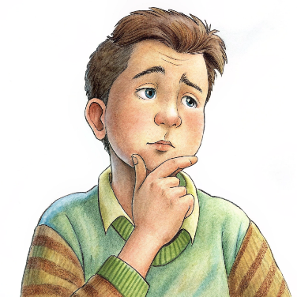
Darüber nachzudenken, welchen Beruf man später einmal ausüben möchte, ist nicht einfach. Immerhin gibt es unzählige Berufe, wie soll man sich da entscheiden?
Damit der Arbeitsalltag Spaß machen kann, sollte man einen Beruf wählen, der gut zu einem passt und in dem man sich mit Dingen auseinandersetzt, die den eigenen Interessen entsprechen. Ein guter Ausgangspunkt ist immer, die eigenen Fähigkeiten, Charaktereigenschaften aber auch Stärken sowie Schwächen zu kennen und diese näher zu betrachten.
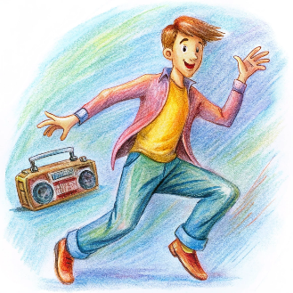
M2 Vom Hobby zum Beruf?


Der 14-jährige Tim tanzt leidenschaftlich gern. Deswegen geht er jeden Dienstag und Donnerstag nach der Schule in den örtlichen Tanzverein. Dort übt er mit den anderen Mitgliedern des Vereins motiviert verschiedene Tanzstile oder sie studieren gemeinsam sogar ganze Tanzchoreografien ein. Tim fallen immer neue Tanzschritte ein und er bringt diese dann gern den anderen Jugendlichen im Verein bei. Wenn jemand etwas nicht sofort versteht oder umsetzen kann, ist es für ihn kein Problem, wenn er etwas mehrmals zeigen und erklären muss. Bei Meinungsverschiedenheiten und Konflikten kann er die Situation häufig gut einschätzen und hat deswegen immer einen guten Ratschlag parat . Die anderen Jugendlichen im Verein fragen oft nach Hilfe, weil sie Tims Meinung sehr schätzen. Er engagiert sich außerdem regelmäßig beim Ausrichten von Tanzveranstaltungen oder Wettkämpfen.
- Welche Rückschlüsse können von Tims Tätigkeit im Tanzverein auf seine Charaktereigenschaften gezogen werden?

- Arbeite aus dem Text fünf Eigenschaften heraus, die Tim charakterisieren.

1.

2.

3.

4.

5.


- Tauscht euch zu zweit aus. Ermittelt, für welche Berufe Tim aufgrund seiner Eigenschaften geeignet sein könnte und entscheidet euch für einen. Beschränkt euch dabei nicht nur auf Tanzberufe. Hilfestellung: Schaut euch bei Bedarf auf der Internetseite „Berufenet“ nach möglichen Berufen um: https://web.arbeitsagentur.de/berufenet/.
Tim eignet sich zum Beispiel für den Beruf _____________________________________ , weil
___________________________________________________________________________
___________________________________________________________________________.
M3 Meine Eigenschaften und Interessen
Anhand von Tims Aktivitäten im Tanzverein könnt ihr vermuten, welcher Beruf vielleicht zu ihm passen könnte. Es ist oft einfacher, solche Überlegungen für andere anzustellen als für sich selbst. Es ist trotzdem wichtig zu wissen, was man gut kann und was man mag, aber auch, was man weniger gut kann und was man nicht möchte.
- Fülle die Selbsteinschätzung auf der linken Seite der Tabelle für dich selbst aus.
Selbsteinschätzung |  |  |  | Eigenschaft | Fremdeinschätzung
++ | + | - | -- | Eigenschaft | ++ | + | - | --
 |  |  |  | Geduldig: Ich probiere es erneut, wenn etwas nicht sofort so läuft, wie es soll.
 |  |  |  | Einfühlsam: Ich kann mich gut in andere hineinversetzen und verstehe ihre Gefühle.
 |  |  |  | Kommunikationsfreudig: Ich rede gerne und tausche mich gerne mit anderen aus.
 |  |  |  | Gewissenhaft: Ich mache meine Aufgaben meist gründlich und sorgfältig.
 |  |  |  | Selbstständig: Ich kann gut allein arbeiten und brauche nicht immer Hilfe.
 |  |  |  | Flexibel: Ich bin offen für neue Ideen und Erfahrungen.
 |  |  |  | Konzentrationsfähig: Ich kann mich gut auf eine Sache fokussieren und lasse mich nicht leicht ablenken.
 |  |  |  | Problemlösend: Ich kann gut mit anderen zusammenarbeiten und Probleme lösen.
 |  |  |  | Selbstsicher: Ich glaube an mich selbst und lasse mich nicht so leicht verunsichern.
 |  |  |  | Entwicklungsfähig: Ich bin immer bereit, Neues zu lernen und mich weiterzuentwickeln.
 |  |  |  | Zielstrebig: Ich halte mich an Regeln und Pläne, um meine Ziele zu erreichen.
 |  |  |  | Ausgeglichen: Ich lasse mich auch in stressigen Situationen nicht so leicht aus der Ruhe bringen.
 |  |  |  | Organisiert: Ich behalte den Überblick über meine Aufgaben und Termine.
 |  |  |  | Ordentlich: Ich halte meinen Arbeitsplatz sauber und aufgeräumt .
 |  |  |  | Kompromissbereit: Ich bin bereit, mich mit anderen zu einigen und einen gemeinsamen Lösungsvorschlag zu erarbeiten.
 |  |  |  | Redegewandt: Ich kann mich gut ausdrücken und meine Gedanken klar formulieren.
 |  |  |  | Hilfsbereit: Ich helfe anderen gerne, wenn sie mich brauchen.
- Verdecke nun deine Antworten, indem du die linke Seite der Tabelle nach hinten faltest. Suche dir dann einen Mitschüler oder eine Mitschülerin, der/die dich gut kennt und lass dich einschätzen.
- Analysiert die Ergebnisse der Selbst- und Fremdeinschätzung. Nutzt dazu die folgenden Aufgaben:
- Nennt die Eigenschaften, die sowohl in der Selbst- als auch in der Fremdeinschätzung als stark ausgeprägt (++ oder +) angegeben sind.

Selbsteinschätzung | Fremdeinschätzung

- Nennt die Eigenschaften, die sowohl in der Selbst- als auch Fremdeinschätzung als weniger stark ausgeprägt (-- oder -) angegeben sind.

Selbsteinschätzung | Fremdeinschätzung

- Arbeitet diejenigen Eigenschaften heraus, bei denen Selbst- und Fremdwahrnehmung unterschiedlich bewertet worden sind.
- Erläutert, warum bei einigen Eigenschaften die Selbst- und Fremdwahrnehmung unterschiedlich ausgefallen sind. Findet hierfür mögliche Gründe.
- Diskutiert, warum Bewerberinnen und Bewerbern in fast jedem Vorstellungsgespräch folgende Frage gestellt wird: „Was sind Ihre Stärken und Schwächen?“.
M4 Gibt es einen Beruf, der zu mir passt?

In der Videocast-Reihe „Berufe zappen“ sprechen junge Menschen, die sich bereits für einen Ausbildungsberuf entschieden haben und geben dir einen Einblick in ihren Arbeitsalltag. Dabei berichten sie bspw. davon, was man in ihrem gewählten Beruf überhaupt macht und was ihnen daran Spaß bringt. Sie erzählen auch, welche Stärken und Interessen man für den Beruf haben sollte und zum Teil auch davon, was an der Tätigkeit herausfordernd sein kann.
Nutze den QR-Code, um zu sehen, für welche Berufe es bereits eine Folge gibt. Wenn du am Computer arbeitest, findest du die Videos unter dem Suchbegriff „Berufe zappen“ auf „www.gut-ausgebildet.de“.
- Wähle einen Videocast aus, von dem du glaubst, dass der darin vorgestellte Beruf gut zu deinen Eigenschaften und Interessen passt. Tipp: Nimm die Erkenntnisse aus M3 für die Auswahl eines Berufes zur Hilfe.

- Erkläre, warum du dich für den Beruf entschieden hast. Gehe in deiner Antwort auch auf die Bedeutung deiner eigenen Stärken und Schwächen sowie deine Interessen ein.
- Höre dir nun die von dir ausgewählte Folge an. Arbeite mithilfe der folgenden fünf Fragen die wesentlichen Inhalte aus dem Videocast heraus.
Name des Berufs:

Welche Tätigkeiten werden im Beruf ausgeübt?

__________________________________________________________________________

__________________________________________________________________________

__________________________________________________________________________

Welche Stärken und Fähigkeiten sollte man mitbringen?

__________________________________________________________________________

__________________________________________________________________________

__________________________________________________________________________

Was kann an dem Beruf herausfordernd sein?

__________________________________________________________________________

__________________________________________________________________________

__________________________________________________________________________

Werden weitere Dinge genannt, die für den Beruf zentral sind?

__________________________________________________________________________

__________________________________________________________________________

__________________________________________________________________________

Sonstiges, was dir erzählenswert erscheint:

__________________________________________________________________________

- Erläutere, ob der Beruf, der im Podcast vorgestellt wird, gut zu dir passt.

- Nimm Stellung zur Aussage: „Wenn man sein Hobby zum Beruf macht, muss man sein Leben lang nicht mehr arbeiten“.
- Diskutiert die Aussage gemeinsam in der Klasse.

Erschienen im  Kompetenzverbund lernen:digital  Marlene-Dietrich-Allee 16, 14482 Potsdam  Tel: 0331-977-256362  E-Mail: geschaeftsstelle@lernen.digital  Projektverbund  WÖRLD  Datum der Erstveröffentlichung  [22.12.2025]  Autor:innen  Tina Fletemeyer  Niklas Janson  Vera Kirchner  Jessica Rehse  Maximilian Wegener   | Gestaltung des Umschlags  TAU GmbH  Köpenicker Straße 154 A, 10997 Berlin  Zitierhinweis  Fletemeyer, T., Janson, N., Kirchner, V., Rehse, J., Wegener, M. (2025). Podcasts als Medium im Unterricht einsetzen. Modul 1 – Gibt es einen Beruf, der zu mir passt? – Berufe entdecken mithilfe von Podcasts. https://doi.org/10.25932/publishup-69358.
Die vorliegende Veröffentlichung ist im Rahmen des Projektverbunds WÖRLD für das Kompetenzzentrum Sprachen/Gesellschaft/Wirtschaft im Kompetenzverbund lernen:digital entstanden.
Finanziert durch die Europäische Union – NextGenerationEU und gefördert durch das Bundesministerium für Bildung und Forschung. Die geäußerten Ansichten und Meinungen sind ausschließlich die des Autors/der Autorin und spiegeln nicht unbedingt die Ansichten der Europäischen Union, Europäischen Kommission oder des Bundesministeriums für Bildung und Forschung wider. Weder Europäische Union, Europäische Kommission noch das Bundesministerium für Bildung und Forschung können für sie verantwortlich gemacht werden.

